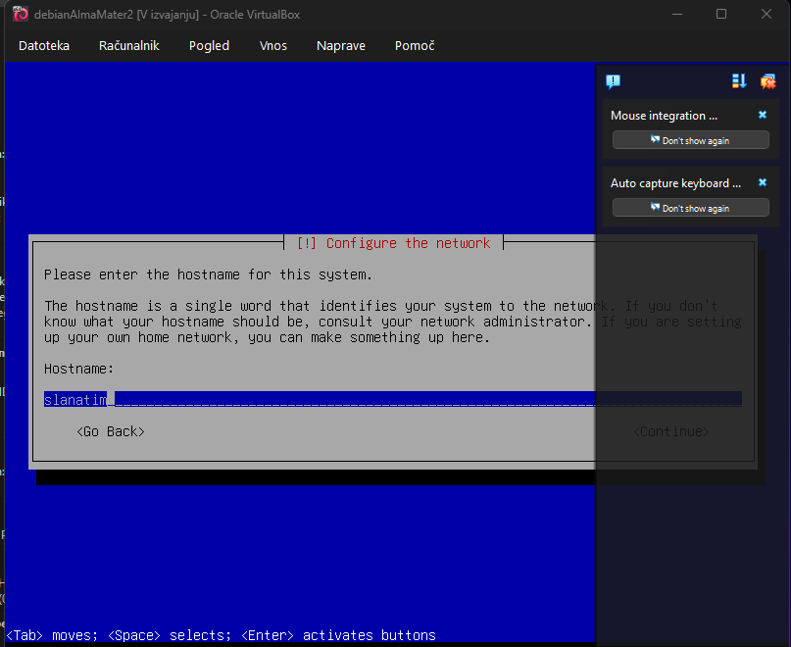

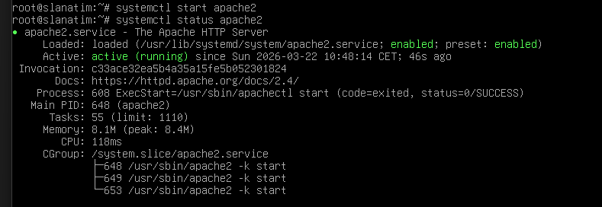

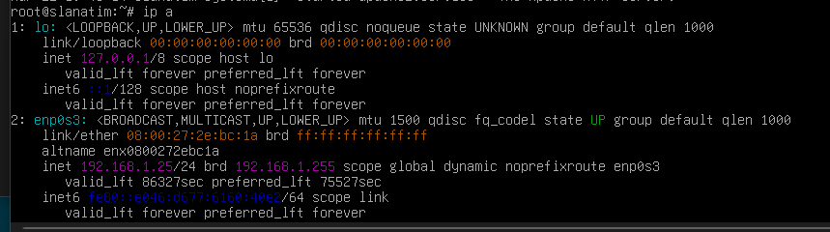

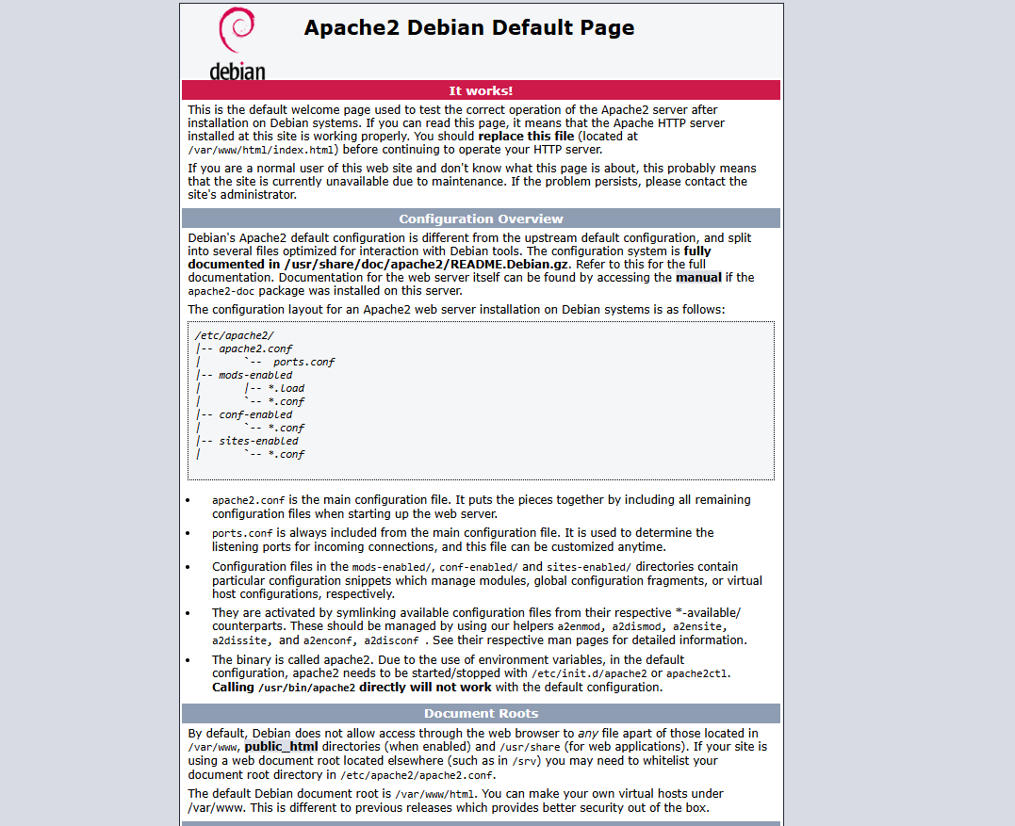

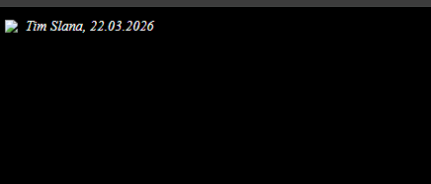

- Katero vrsto datoteke (končnico) moramo poiskati na spletu za namestitev operacijskega sistema Debian?
.Iso datoteko
- Koliko delovnega pomnilnika (RAM) je potrebno dodeliti virtualnemu računalniku v nastavitvah?
Dodelimo 1gb RAMa
- Katero možnost je treba izbrati pri nastavitvah omrežja, da bo vmesnik povezan (bridged)?
Povezan vmesnik (Bridged Adapter)
- Zakaj je pri izbiri vrste namestitve pomembno, da izberemo "Install" in ne "Graphic Install"?
Ker je hitrejsi in porabi manj virov
- Kaj moramo po navodilih vpisati pod nastavitve za ime gostitelja (Hostname) in domeno (Domain name)?
Hostname – ime računalnika (ime in priimek)
Domain name – ime in priimek
- Katero metodo particioniranja diska izberemo in katero shemo particioniranja priporočajo navodila za nove uporabnike?
Izberemo metodo Guided – use entire disk, priporočena shema pa je All files in one partition
- Kako v koraku "Software selection" (izbira programske opreme) odstranimo vse vnaprej izbrane zvezdice oziroma kljukice?
Odstranimo jih s tipko SPACE.
- Kam je potrebno namestiti zaganjalnik GRUB (boot loader), da bo sistem postal zagonljiv?
Namestiti ga je treba na /dev/sda.
- Kje v nastavitvah VirtualBoxa najhitreje najdeš podatek o tem, kje na disku se nahaja mapa tvojega virtualnega računalnika?
Ta podatek najhitreje najdeš v nastavitvah VM, od koder lahko ugotoviš lokacijo mape in nato kopiraš celotno mapo virtualnega računalnika.
- Kaj pomeni opozorilo, da je operacijski sistem Linux "case sensitive"?
Pomeni, da Linux razlikuje med malimi in velikimi črkami.

AWS racun

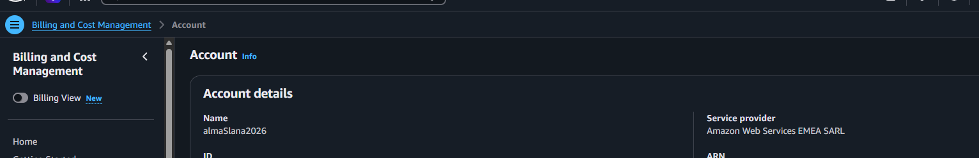

Github racun
